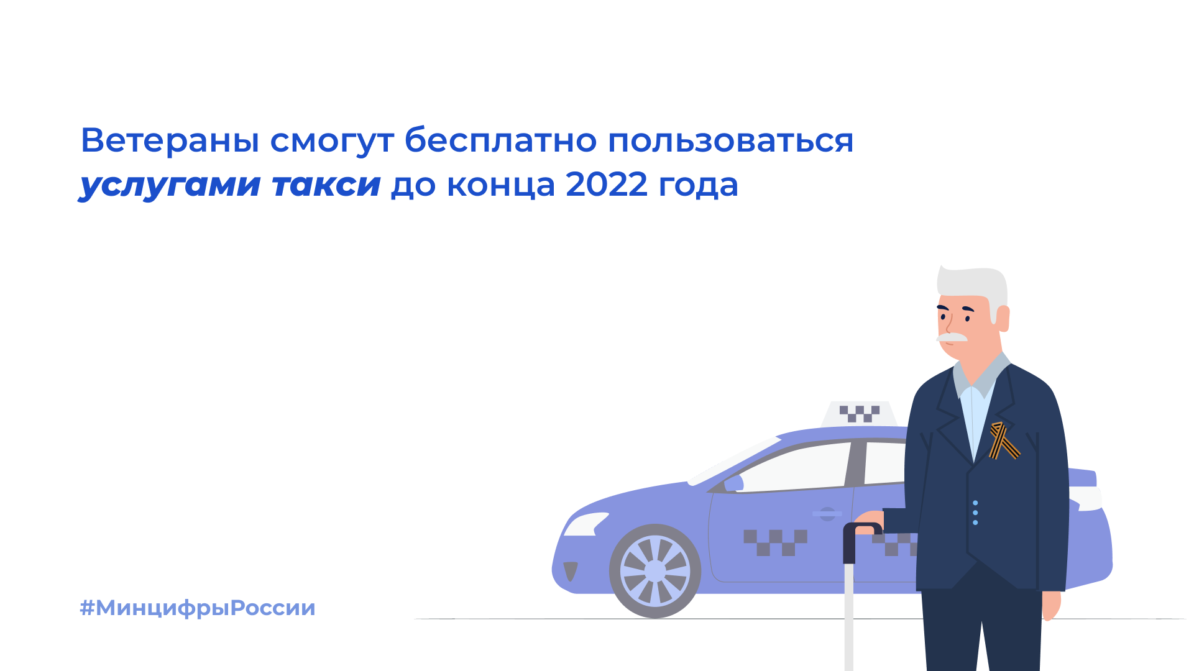
По инициативе организационного комитета «НАША ПОБЕДА» Минцифры России совместно с властями российских регионов и перевозчиками такси запустило программу бесплатных поездок для ветеранов Великой Отечественной войны.
Она будет действовать до конца 2022 года (https://digital.gov.ru/ru/events/41554/).
Воспользоваться такси можно будет вне зависимости от целей поездки. С ветераном смогут поехать сопровождающие родственники. Просубсидированы будут поездки каждого ветерана на общую сумму до 3 тыс. руб. на 1 человека в год.
Обратиться за услугой смогут:
- инвалиды Великой Отечественной войны;
- участники Великой Отечественной войны;
- военнослужащие последнего военного призыва в годы Великой Отечественной войны;
- лица, работавшие наобъектах противовоздушной обороны в период Великой Отечественной войны.
Порядок заказа такси будет следующим:
Заказать такси на любое удобное время сможет сам ветеран, его представитель или родственник, позвонив по телефону работника учреждения социального обслуживания, подведомственного комитету по социальной защите населения Ленинградской области, прикрепленного к ветерану.
Работник учреждения социального обслуживания, подведомственного комитету по социальной защите населения Ленинградской области, в специальном личном кабинете создаст соответствующую заявку, в которой будет указан маршрут следования такси, после чего на мобильный телефон ветерана или его официального представителя придет подтверждающее сообщение с временем подачи и госномером автомобиля.
Бесплатное такси для ветеранов предоставляется только в границах следующих городов: Выборг, Гатчина, Кингисепп, Кировск, Луга, Сосновый Бор, Тихвин, Тосно.
Список учреждений, реализующих программу бесплатных поездок для ветеранов Великой Отечественной войны
Населенный пункт | Организация | Имя сотрудника | Номер личного телефона
Выборг | Ленинградское областное государственное бюджетное учреждение «Выборгский комплексный центр социального обслуживания населения» (ЛОГБУ «Выборгский КЦСОН») | Квинт Олеся Сергеевна | 8 (81378) 37728
Гатчина | Ленинградское областное государственное бюджетное учреждение «Гатчинский реабилитационный центр для детей и подростков с ограниченными возможностями «Дарина» (ЛОГБУ «Гатчинский Центр «Дарина») | Шатилова Анна Витальевна | 8 (81371) 3 4138
Кингисепп | Ленинградское областное государственное автономное учреждение "Кингисеппский центр социального обслуживания граждан пожилого возраста и инвалидов" (ЛОГАУ "Кингисеппский ЦСО") | Иванова Наталья Сергеевна | 8 (81375) 27230
Кировск | Ленинградское областное государственное автономное учреждение «Кировский комплексный центр социального обслуживания населения» (ЛОГАУ "Кировский КЦСОН") | Мелешко Мария Владимировна | 8 (81362) 28496
Луга | Ленинградское областное государственное автономное учреждение «Лужский комплексный центр социального обслуживания населения» (ЛОГАУ «Лужский КЦСОН») | Братчикова Людмила Павловна | 8 (81372) 27634
Сосновый Бор | Ленинградское областное государственное автономное учреждение «Сосновоборский комплексный центр социального обслуживания населения (ЛОГАУ «Сосновоборский КЦСОН») | Васильева Наталья Александровна | 8 (81369) 21546
Тихвин | Ленинградское областное государственное бюджетное учреждение "Тихвинский комплексный центр социального обслуживания населения" (ЛОГБУ "Тихвинский КЦСОН") | Кеслер Ольга Валерьевна | 8 (81367) 73020
Тосно | Ленинградское областное государственное бюджетное учреждение «Тосненский социально-реабилитационный центр для несовершеннолетних «Дельфинёнок»;ЛОГБУ «Тосненский СРЦН «Дельфинёнок» | Голубева Светлана Алевтиновна | 8 (81361) 24873

